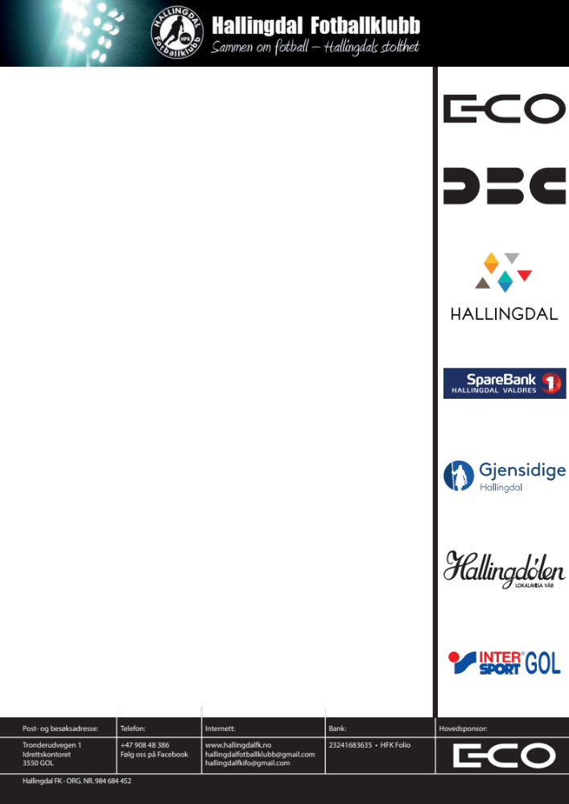
ØNSKER DERE Å VÆRE KAMPSPONSOR I 2016?
Vi har i flere år tenkt på å få inn kampsponsorer enten i form av nye sponsorer eller at de vi allerede har kan «kjøpe» kamper.
Vi har mellom 7000 og 15000 kr i utgifter på en kamp. Alt fra organisering til dommere. Dommerutgiftene i 3. divisjon ligger i snitt på 6000 kr pr kamp, så det er en formidabel utgift.
KAMPSPONSORPAKKEN
Vi ser for oss at en kampsponsor har følgende rettigheter:
- Gratis inngang for ansatte
- Det blir opplyst i høyttaler flere ganger at kampen er sponset av …… – gjerne jingle hvis dere har.
- Det kommer frem i annonsen/program
- Dere kan ha salg av effekter/varer m.m som dere organiserer selv.
- Dere kan ha stand, Beach Flag etc for å profilere firmaet.
Vi er også åpne for flere innspill.
PRISNIVÅ
Vi ser for oss følgende prisnivå som er basert noe ut ifra forventet publikumstilstrømning.
5000 kr på vanlige seriekamper
10 000 kr på Valdres og NM 1 runde
15 000 kr på NM 2 runde
Under følger kampoppsett, det bruker ikke å komme mange endringer etter den tid.

Ta kontakt med Jansen på tlf: 90053225 eller jthorberg@hotmail.com hvis dette er av interesse.

16.04.2016 | lørdag | 16:00 | Hallingdal | Hauerseter | Gol kunstgress
24.04.2016 | Søndag | 16:00 | Hallingdal | Flisa | Gol kunstgress
09.05.2016 | mandag | 20:00 | Hallingdal | Kongsvinger 2 | Gol kunstgress
21.05.2016 | lørdag | 16:00 | Hallingdal | Gran | Gol kunstgress
04.06.2016 | lørdag | 16:00 | Hallingdal | Sander | Gol kunstgress
15.06.2016 | onsdag | 20:00 | Hallingdal | Jevnaker | Gol kunstgress
25.06.2016 | lørdag | 16:00 | Hallingdal | Lillestrøm 2 | Gol kunstgress
02.07.2016 | lørdag | 16:00 | Hallingdal | Årdal | Gol kunstgress
20.08.2016 | lørdag | 16:00 | Hallingdal | Skedsmo | Gol kunstgress
03.09.2016 | lørdag | 16:00 | Hallingdal | Valdres | Gol kunstgress
17.09.2016 | lørdag | 16:00 | Hallingdal | Aurskog-Høland | Gol kunstgress
03.10.2016 | mandag | 19:00 | Hallingdal | Ullensaker/Kisa 2 | Gol kunstgress
15.10.2016 | lørdag | 16:00 | Hallingdal | Funnefoss/Vormsund | Gol kunstgress

